

دانشگاه صنعتی امیرکبیر  
 (پلی‌تکنیک تهران)

دانشکده مهندسی کامپیوتر

آزمایشگاه فیزیک 2

گزارش کار آزمایش 9

نگارش

محمدمهدی نظری

شماره دانشجویی

9931061

استاد آزمایشگاه

آقای منصور اسماعیلی سنجوانمره

ترم اول 1402

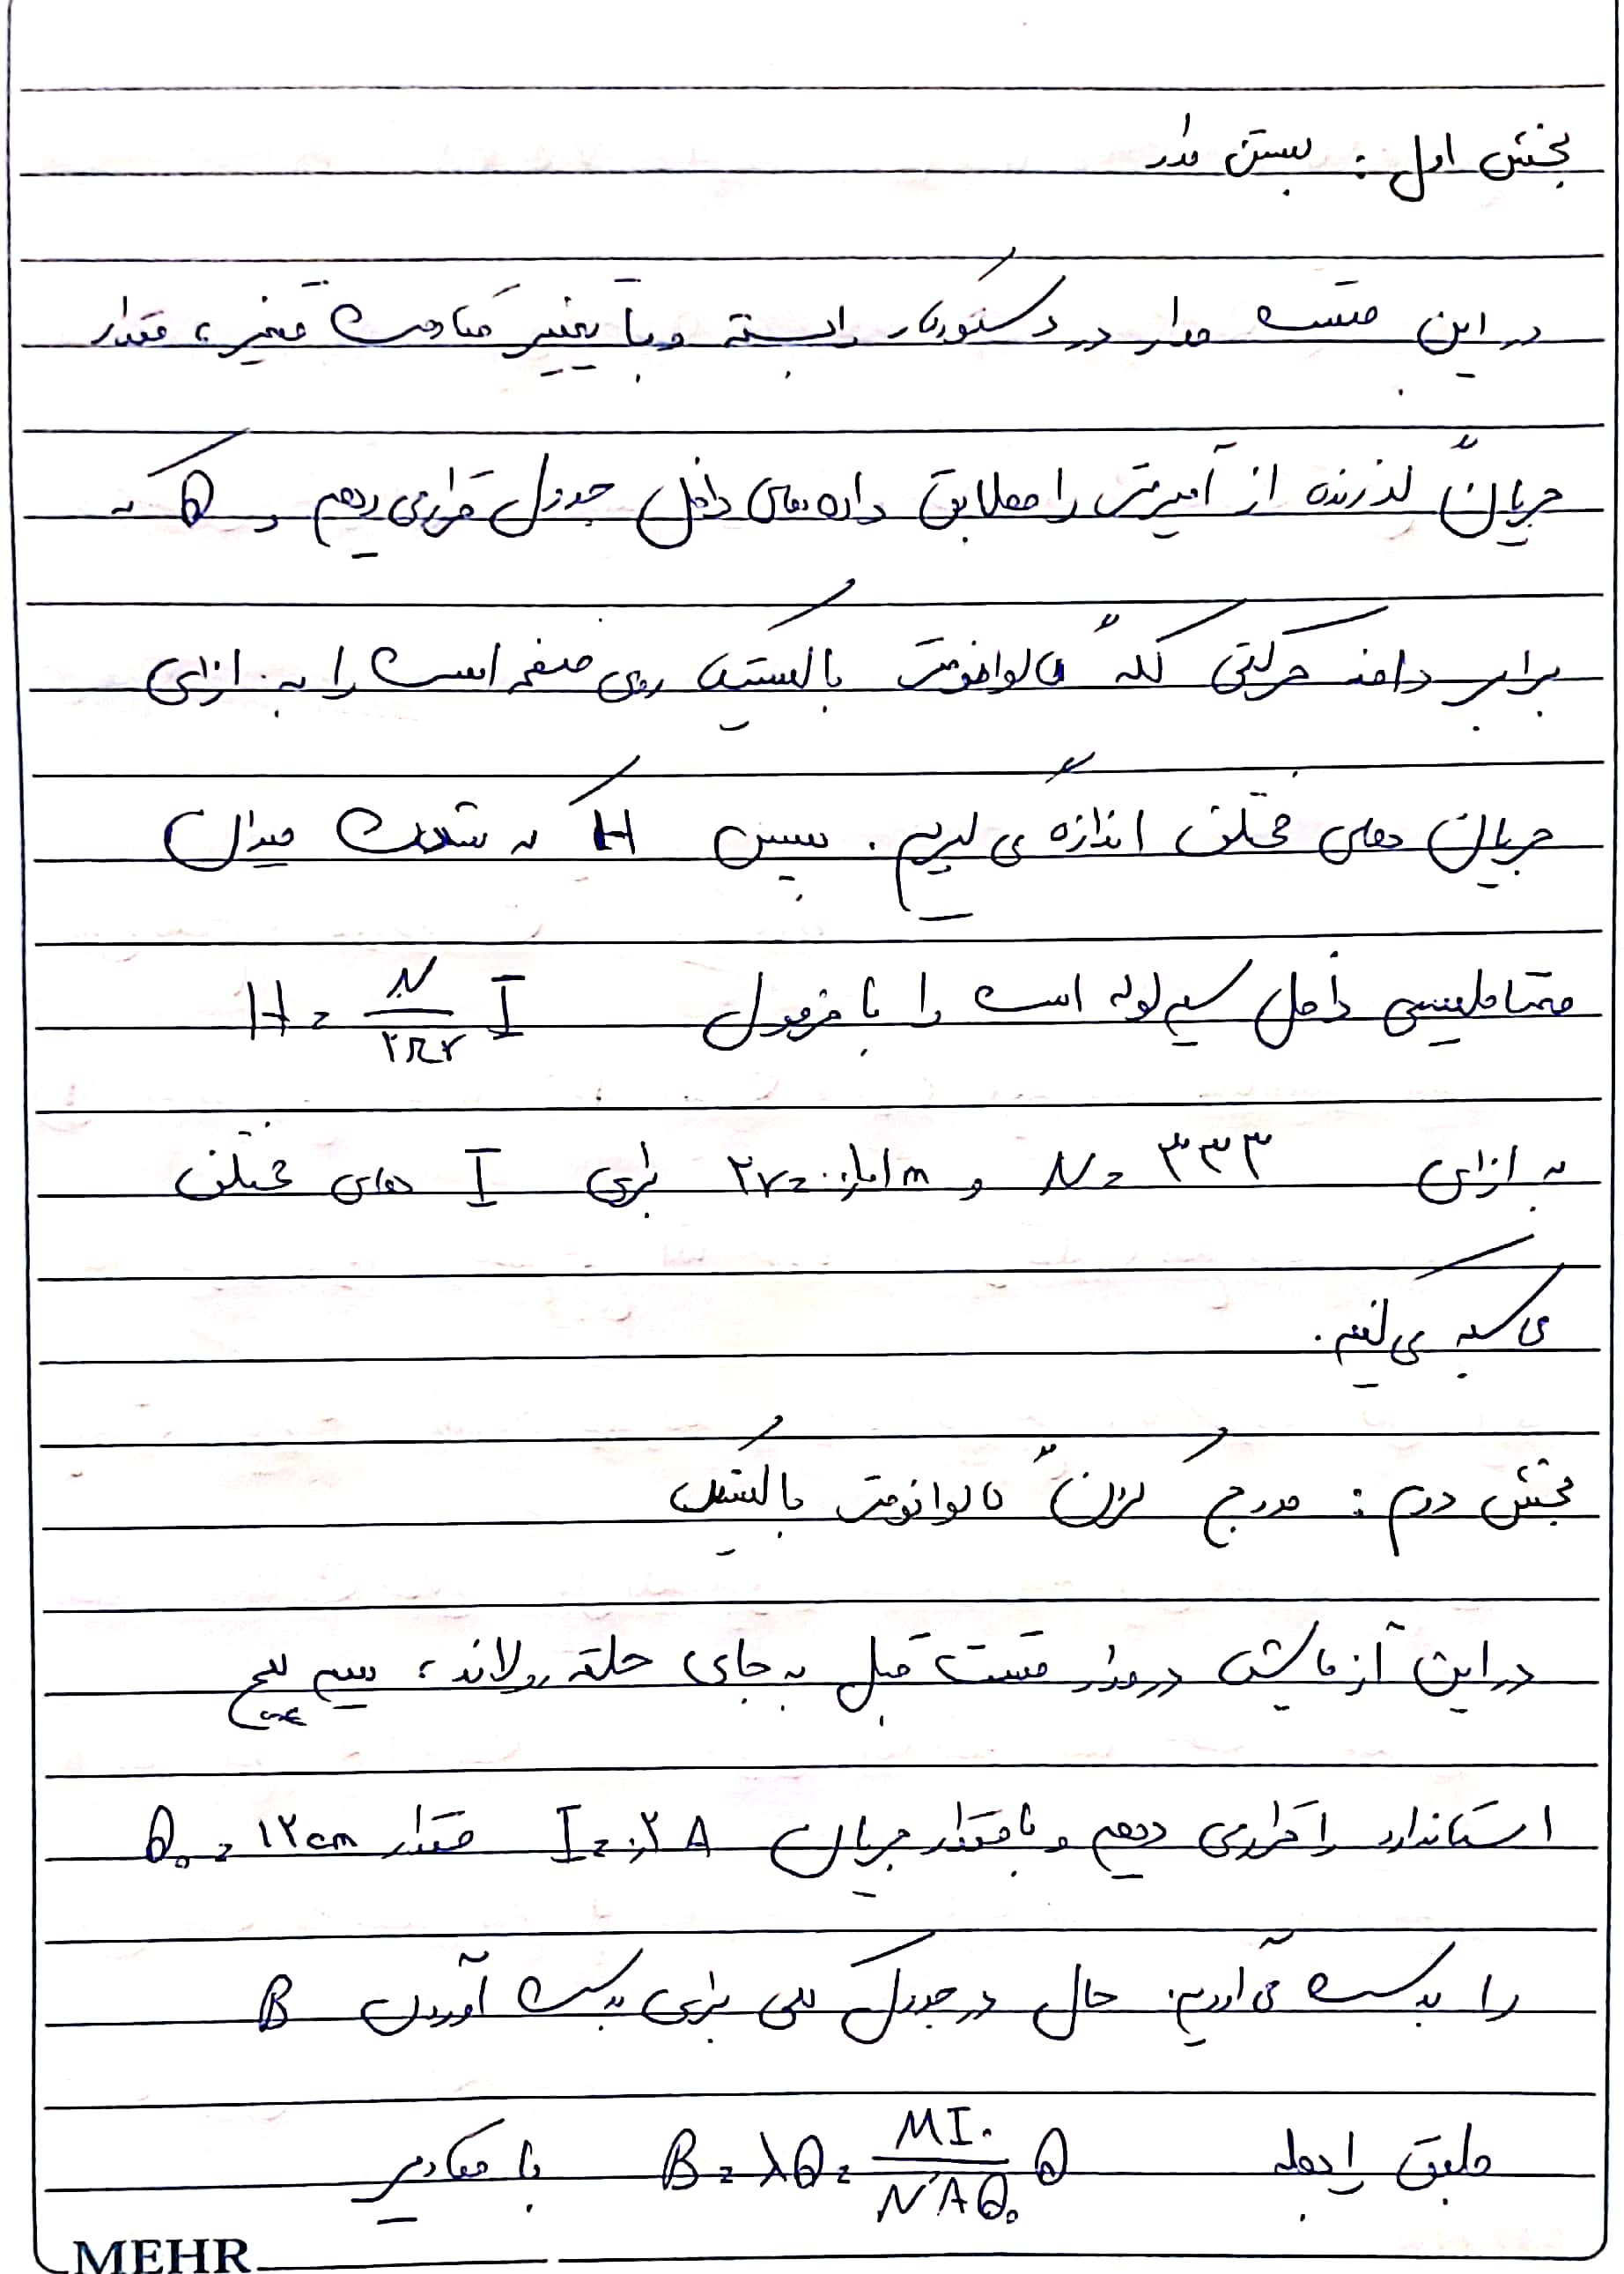

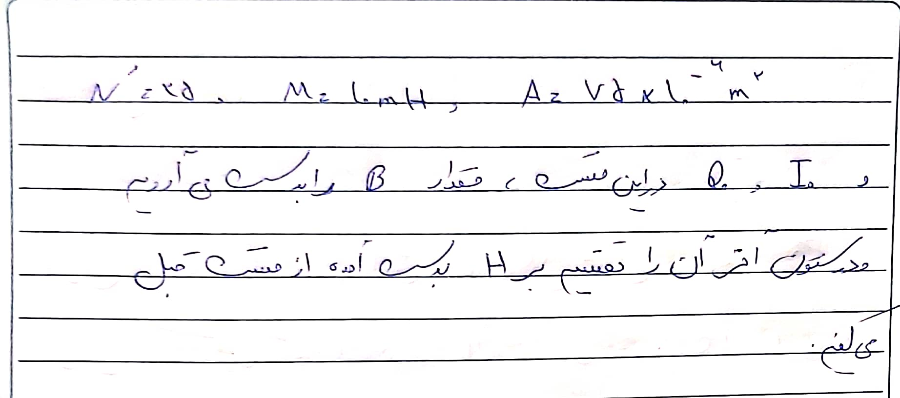

|  |  |  |  |  |
| --- | --- | --- | --- | --- |
| I(A) | θ(cm) | H(A/m) | B = λθ | μ(H) = B/H |
| 0.05 | 0.1 | 52.4738574749 | 0.00089 | 0.0000169397 |
| 0.1 | 0.25 | 104.9477149497 | 0.00222 | 0.0000211746 |
| 0.15 | 0.5 | 157.4215724246 | 0.00444 | 0.0000282328 |
| 0.2 | 1 | 209.8954298994 | 0.00889 | 0.0000423491 |
| 0.25 | 1.5 | 262.3692873743 | 0.01333 | 0.0000508190 |
| 0.3 | 2.5 | 314.8431448491 | 0.02222 | 0.0000705819 |
| 0.35 | 3.5 | 367.3170023240 | 0.03111 | 0.0000846983 |
| 0.4 | 4.5 | 419.7908597988 | 0.04000 | 0.0000952855 |
| 0.45 | 5.5 | 472.2647172737 | 0.04889 | 0.0001035201 |
| 0.5 | 5.5 | 524.7385747485 | 0.04889 | 0.0000931681 |
| 0.6 | 9 | 629.6862896982 | 0.08000 | 0.0001270474 |
| 0.7 | 11 | 734.6340046479 | 0.09778 | 0.0001330973 |
| 0.8 | 12.5 | 839.5817195976 | 0.11111 | 0.0001323410 |
| 0.9 | 14 | 944.5294345473 | 0.12444 | 0.0001317528 |
| 1 | 15 | 1049.4771494971 | 0.13333 | 0.0001270474 |
| 1.1 | 15.5 | 1154.4248644468 | 0.13778 | 0.0001193475 |
| 1.2 | 16 | 1259.3725793965 | 0.14222 | 0.0001129310 |
| 1.3 | 17 | 1364.3202943462 | 0.15111 | 0.0001107593 |
| 1.4 | 17 | 1469.2680092959 | 0.15111 | 0.0001028479 |
| 1.5 | 18 | 1574.2157242456 | 0.16000 | 0.0001016379 |

